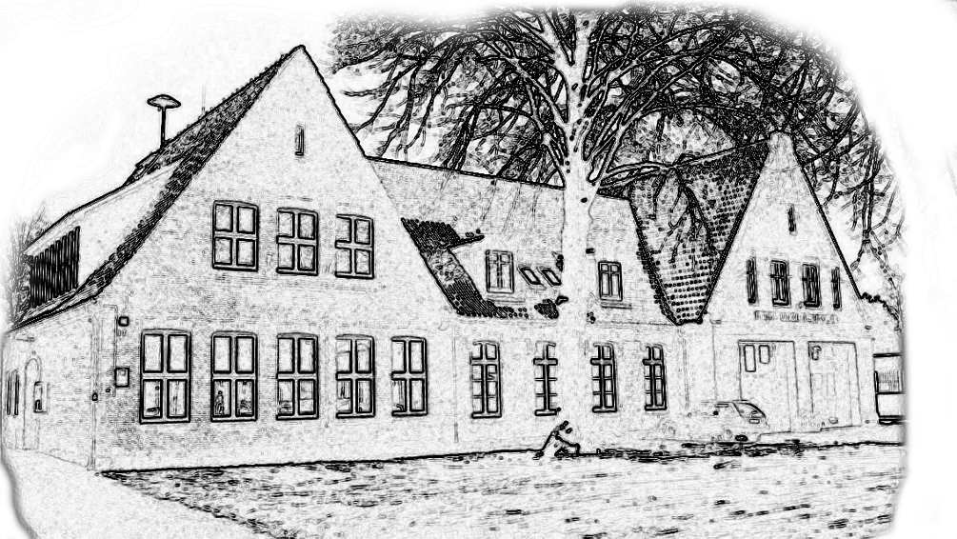
EV.Kindergarten
Schmilau

Evangelisch-Lutherische Kapellengemeinde Schmilau

Kindertagesstätte Schmilau

Konzeption

Stand: Juni 2023

Konzeption des Ev. Kindergartens Schmilau

23911 Schmilau - Dorfstraße 12 - Tel.: 04541 / 83842

Leitung: Alexandra Japp
kigaschm@st-georgsberg.de
Träger: Ev. Luth. Kapellengemeinde Schmilau
Pastorin Britta Sandler, Kirchengemeinde St. Georgsberg, 23909 Ratzeburg, Tel. 04541 / 8577910
Internet: www.st-georgsberg.de
Gemeinde: Bürgermeister Volker Greve, Tel.: 04541 / 840032

Inhaltsverzeichnis der Gesamtkonzeption

- Leitgedanke

- Vorwort

- Unser Bild vom Kind

- Unsere Kindertagesstätte

- Rahmenbedingungen

- Öffnungs- und Betreuungszeiten
- Ferienzeiten
- Räumlichkeiten
- Personelle Besetzung und Kinderzahl
- Wahl und Zusammenarbeit mit den Elternvertretern

- Aufnahmekriterien

- Tages- und Wochenstruktur
- Tagesstruktur
- Wochenstruktur
- Wochenstruktur Krippengruppe

- Grundlagen der pädagogischen Arbeit

- Inhalte der Kindergruppenarbeit

- Ethische und religiöse Bildung und Erziehung
- Sprachliche Bildung und Förderung
- Mathematische Bildung
- Naturwissenschaftliche und technische Bildung
- Umweltbildung und -Erziehung
- Medienbildung und –Erziehung
- Ästhetische, bildnerische und musikalische Bildung und Erziehung
- Bewegungserziehung und - Förderung, Sport
- Gesundheitliche Bildung und Erziehung
- Kultur, Gesellschaft, Politik

9.1. Aufgaben der Kindertagesstätte

- Wie wir die tägliche Arbeit leisten

10 a Religionspädagogik

- Eingewöhnungsphase (Berliner Modell)

11.1.Pädagogische Arbeit

- Qualitätssicherung/ Qualitätsentwicklung

- Team

- Beschwerdemanagement

14.1 Beschwerden der Kinder
14.2 Beschwerden der Eltern

- Elternarbeit

- Kindeswohlgefährdung

- Außenkontakte / Partner /Öffentlichkeitsarbeit

- Nachwort

- Leitgedanke

Jeder Mensch ist in seiner Einmaligkeit von Gott gewollt und geschaffen.
Jedes Kind wird als Geschöpf Gottes respektiert und geachtet.
Wir setzen uns für Gerechtigkeit, Frieden und Bewahrung der Schöpfung ein. Das prägt unseren pädagogischen Alltag, das Miteinander von Mitarbeitern Eltern und Kindern und den Umgang mit endlichen Ressourcen.
Als evangelische Einrichtung sind wir Teil der Kirchengemeinde. Kinder und Eltern erleben ihre Gemeinde als diakonische, verkündigende, kommunikative und feiernde Gemeinde.
Leitung und Mitarbeitende zeichnen sich durch eine christliche Grundhaltung und fachliche Kompetenz aus. Wir begleiten die Kinder in ihrer religiösen Entwicklung und eröffnen Kindern den Zugang zu Inhalten und Ausdrucksformen des christlichen Glaubens.
Wir möchten Kindern und Eltern auch anderer Religionen mit Offenheit, Respekt und Wertschätzung begegnen und die Möglichkeit bieten, gemeinsam über Glaubensfragen zu sprechen.

- Vorwort

Mit dem Eintritt in den Kindergarten beginnt für die Kinder, wie auch für die Erwachsenen ein ganz neuer Lebensabschnitt. Es ist meist der erste Schritt für die Kinder raus aus der Geborgenheit der Familie in eine neue Umgebung.
Der Besuch in unserer Kindertageseinrichtung soll den Kindern helfen, jetzige und künftige Situationen besser zu verstehen und autonom zu gestalten. Wir unterstützen sie dabei, Lebens- und Sachzusammenhänge kennen zu lernen.
Unsere Einrichtung ist bemüht, diesen Weg durch ein gutes Vertrauensverhältnis zu begleiten, um so eine positive Zusammenarbeit zwischen Eltern, Mitarbeiterinnen und
Träger zu erreichen.
In einer besonderen Verantwortung – für Kinder, Eltern und Mitarbeiterinnen – steht der Träger des evangelischen Kindergartens. Der Kirchenvorstand trägt die geistliche Verantwortung für die Einrichtung. Er sorgt dafür, dass sie den Auftrag der Kirchengemeinde unterstützt, das Evangelium von Jesus Christus in Wort und Tat zu verkündigen.

- Unser Bild vom Kind

Jedes Kind ist ein wertvolles Individuum, das ein Grundgerüst an Eigenschaften und Fähigkeiten mitbringt.
Wir nehmen jedes Kind mit seiner ganz eigenen Persönlichkeit an und unterstützen seine Entwicklung in einer der prägendsten Lebensphasen. Damit es als selbstbewusstes, neugieriges, eigenverantwortliches und sozial kompetentes Kind einen guten Start ins zukünftige Leben hat.
Wir schaffen hierfür eine anregende und vorbereitete Umgebung, in der das Kind ideale Möglichkeiten findet, um sich mit seiner Umwelt auseinanderzusetzen.
Daher ist einer der Schwerpunkte unserer Arbeit auch das Freie Spiel. Denn durch das Spiel setzt sich das Kind aktiv mit seiner Umwelt auseinander und lernt selbstständig nach Lösungen zu suchen.
Jedes Kind darf so sein wie es ist. Wir nehmen jedes Kind so an, wie Gott es geschaffen hat.
Die Kinder sollen sich als selbstwirksame Wesen ernst genommen fühlen, weshalb die Partizipation ein wesentlicher Bestandteil unserer Arbeit ist. Sie sollen ihren Alltag aktiv mitgestalten und Einfluss auf Planungs- und Entscheidungsprozesse, die sie selbst betreffen, nehmen.
Die Beziehung zwischen den Kindern und Erzieher/innen ist von Respekt, Wertschätzung und Verständnis gekennzeichnet.

4.) Unsere Kindertagesstätte

Unsere Kindertagesstätte befindet sich in einer ruhigen und dörflichen Lage.
Wir sind eine zweigruppige Einrichtung.
In unmittelbarer Nähe der Einrichtung befindet sich die schöne St. Lorenz Kapelle, in der wir uns einmal monatlich mit dem Pastor zu einem kleinen Gottesdienst treffen, ein Hofladen, die Feuerwehr, eine Gärtnerei, ein Schäfer etc., die wir immer wieder gerne besuchen.
Ein besonderes Ereignis für alle ist unser jährlicher Ausflug. Bisherige Ziele waren: Erlebnishof in Panten, der Wildpark in Mölln etc.

- Rahmenbedingungen

- Öffnungs- und Betreuungszeiten
Der Kindergarten ist von 7.30Uhr bis 15.00Uhr geöffnet. Ein Frühdienst von 7.00-7.30 Uhr und ein Spätdienst von 15.00 – 15.30 Uhr kann dazu gebucht werden.

.
- Ferienzeiten

Während der Ferien für die Allgemeinbildenden Schulen in Schleswig-Holstein bleibt die Kindertagesstätte mindestens drei Wochen in den Sommerferien geschlossen. In den Weihnachtsferien öffnet die Kindertagesstätte am 2.Arbeitstag des neuen Jahres.
Die Einrichtung kann an zwei Tagen im Jahr für Mitarbeiterfortbildungen geschlossen werden.

- Räumlichkeiten

Der Kindergarten bietet den Kindern:
- 2 große Gruppenräume mit jeweils einem Nebenraum, 1 Nebenraum wird vorrangig als Schlaf / Ruheraum genutzt
- 2 Wasch- / Sanitärräume, einer mit großem Wickelbereich
- Eine große Eingangshalle/ Mehrzweckhalle, die auch als Bewegungshalle und Mensa genutzt wird
- 1 Küche
- 1 großes Außengelände mit Sand und Rasenfläche, ausgestattet mit Spielgeräten für Kinder unter / über 3 Jahre
- Gute Parkmöglichkeiten zum Bringen und Abholen

- Personelle Besetzung und Kinderzahl

Es gibt eine Elementargruppe, die Schmetterlinge, mit 20 Kindern im Alter von 3-6 Jahren und eine Krippengruppe, die Raupen, mit 10 Kindern im Alter von 1-3 Jahren.

Das Mitarbeiterteam besteht aus:

- 1 Leiterin
- 6 Erzieherinnen
- 1 Hauswirtschaftliche Küchenkraft

- Wahl und Zusammenarbeit mit den Elternvertretern

Die Wahl der Elternvertreter findet zu Beginn jedes neuen Kindergartenjahres statt. Pro Gruppe werden zwei Elternvertreter durch die Eltern gewählt.

Die Leitung und ein Teil der pädagogischen Mitarbeiter treffen sich in regelmäßigen Abständen, um mit den Elternvertretern gemeinsam über Projekte, Feste, Anregungen zur Konzeption der Kindertagesstätte und evtl. Belange der Eltern zu sprechen.

Vorschläge von den Eltern werden ernst genommen, diskutiert und umgesetzt, sofern sie in die Rahmenbedingungen und in die Konzeption passen.

Je zwei Eltern arbeiten im Kindergartenbeirat mit- einem Gremium auf Grundlage des KiTaG, das weitgehendst paritätisch durch Eltern, päd. Personal, Trägervertreter sowie Vertreter der Standortgemeinde besetzt ist.

Hier werden grundlegende Entscheidungen für die Arbeit getroffen bzw. begleitet.

Eine vom Kirchenvorstand erarbeitete und beschlossene Satzung regelt Formalia, sowie inhaltliche Zielsetzungen.

- Aufnahmekriterien in den Kindertagesstätten der ev.-luth. Kirchengemeinde St. Georgsberg

- Kinder von Mitarbeitenden haben Vorrang/ soweit möglich können sie auch als zusätzliches Kind in einer Gruppe aufgenommen werden.
- Geschwisterkinder (interne vor externen)
- Wohnsitzgemeinde (nach Alter)
- Soziale Indikatoren: das sind familiäre oder sonstige wichtige Gründe wie z.B. Berufstätigkeit beider Eltern, Alleinerziehende, erhöhter Förderbedarf, kurzfristiger Zuzug, die eine Aufnahme des Kindes notwendig machen. Die Beurteilung der Gründe, nach erfolgtem schriftlichem formlosem Antrag der Sorgeberechtigten, erfolgt durch die Leitung und des Trägers der Kindertagesstätte. Dieses Kriterium kann unter Umständen auch an dritter Stelle stehen – je nach Härtefall

Eine Anmeldung und Zu bzw. Absage erfolgt ausschließlich über das Kitaportal.
www.kitaportal-sh.de .

- Abmeldungen:

Die Abmeldung der Kinder ist in der Regel zum Ende des Betreuungsjahres (31. Juli) möglich. In besonderen Fällen, wie z.B. Umzug, kann das Betreuungsverhältnis mit einer Frist von drei Monaten gekündigt werden. Bei den Kindern, die im Sommer eingeschult werden, läuft das Betreuungsverhältnis automatisch über die Kindertagesstätte aus.

- Tages- und Wochenstruktur

Elementargruppe:

Persönliche Begrüßung der Kinder und Eltern

Freispiel / Angebote z.B. Maltisch / Bastelangebote

In unserem Kindergarten hat das Spielen einen hohen Stellenwert. Es beinhaltet unzählige Lernmöglichkeiten

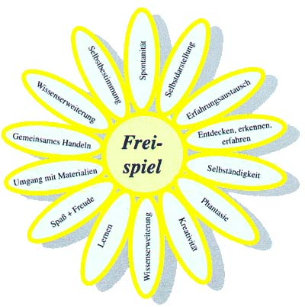

Für das Kind geschieht das „Lernen“ unbewusst und es vollziehen sich vielfältige Entwicklungsprozesse.

Das Spiel orientiert sich an den aktuellen Bedürfnissen des Kindes, die wiederum ihre Ursache in der derzeitigen Lebens- und Erlebnissituation haben.
Rollenspiele
Bewegungsspiele
Tischspiele
Bauen mit Konstruktionsmaterial
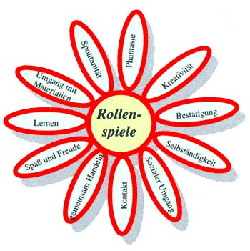

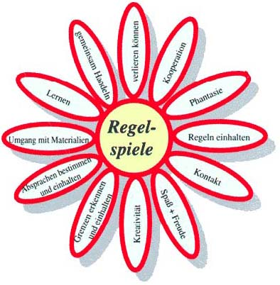

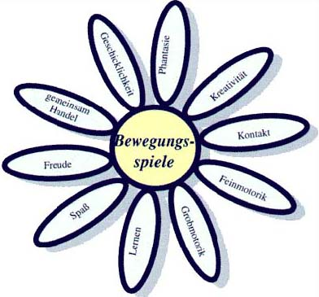

Schulnotwendige Fertigkeiten entwickeln sich durch Spielerfahrungen. Mit der Zunahme der Spielfähigkeit vollzieht sich kontinuierlich die Zunahme der Schulfähigkeit.

- Tagestruktur

7.30 – 9.00Uhr - Bringe Zeit
8.00 – 11.00 Uhr - Freispielzeit/ gemeinsame Aktivitäten
(Gemeinsames Frühstück ab 9.00 Uhr z.B. an Geburtstagen oder Festen)

8.00 – 9.00 Uhr - offenes Frühstück
10.00 Uhr - gemeinsames Aufräumen
10.00– 11.30 Uhr - Spiel im Freien
11.30 – 12.00 Uhr - Stuhlkreis
Lieder, Spiele, Gespräche…
Gemeinsame Beschäftigungen
12.00- 12.30 Uhr - Gemeinsames Mittagessen

Ab 12.30 Uhr - Mittagspause

Die Kinder beschäftigen sich für ca. eine halbe Stunde im ruhigeren Spiel am Tisch.

13.00 – 14.00 Uhr - Freispiel (Bastelangebote ..)/ Spiel im Freien

14.00 Uhr - Obstpause/ Nachmittagssnack

14.15 – 15.00 Uhr - Abholzeit

Dieser Aufbau gilt nur als Leitfaden, Änderungen ergeben sich im Alltag.
Abweichungen sind immer möglich, z.B. im Sommer, da sind wir fast
nur draußen.
Ein offenes Frühstück bietet sich an, da das Freispiel nicht unterbrochen werden muss. Die Kinder können von ca. 8.00 Uhr bis 9.00 Uhr an einem dafür bereit gestellten Tisch frühstücken und räumen dann anschließend ihren Platz ab.

- Wochenstruktur

MONTAG - Vorleserunde / Kinderkonferenz

DIENSTAG - Entspannung/ Experimente für die Vorschulkinder
ab Oktober
Die Kinder dürfen ein Spielzeug
von zu Hause mitbringen (Spielzeugtag)

MITTWOCH - Bewegungsangebote in der Mehrzweckhalle

DONNERSTAG - Im Wechsel: Gottesdienst/ Waldtag / Ausflüge,
Sprachförderung, Spaziergänge…

FREITAG - Themenerarbeitung, passende Lieder und Spiele
zu Projekten
Vorschulangebote,(Zahlenverständnis,
Schwungübungen, Verkehrserziehung …)

Auch hier gilt, dass Änderungen immer möglich sind, z.B. an Geburtstagen,
bei Ausflügen usw.

- Wochenstruktur Krippengruppe

Persönliche Begrüßung der Kinder und Eltern

Freispiel mit Basteln, Kneten, Malen usw.

Gemeinsames Frühstück um ca. 8.30 Uhr

Wickeln / Toilettengang

Morgenkreis mit Singen, Fingerspielen, Tanz- und Bewegungsspiele, Reime und Geschichten

Spielplatzzeit, Spaziergänge, Bewegungsangebot in der Halle

Mittagessen um 11.00 Uhr

Wickeln / Toilettengang

Ab 12.00 Uhr Zeit für Mittagsruhe

Spielzeit im Gruppenraum mit Angeboten oder auf dem Spielplatz

Ca. 14.00 Uhr kleine Obst / oder Gemüsepause

Gemeinsames Spielen

Abholzeit 14.15 – 15.00 Uhr

- Grundlagen der pädagogischen Arbeit

Die Haupttätigkeit des Kindes im Kindergartenalter ist das Spiel. Durch das Spiel
erkundet und erkennt es seine Umwelt und setzt sich aktiv mit ihr auseinander. So lernt es selbständig nach Problemlösungen zu suchen und Konflikte zu klären. Das Kind kann dieses immer in der Gewissheit tun, dass die Erzieherin notfalls hilfreich zur Seite stehen wird. Im Spiel, in der – Als-Ob-Situation – kann und soll sich das Kind selbst ausprobieren und bis an seine Grenzen gehen.

Das freie Spiel dient in vielfältiger Weise der Entfaltung des kindlichen Lebens. Das Kind verarbeitet im Spiel Erlebnisse, Eindrücke, Ängste, Emotionen, Spannungszustände und erlebt die Erfüllung von Bedürfnissen durch das eigene Handeln.

Unter Freispiel verstehen wir die Zeitdauer, in der die Kinder ihre Tätigkeit im Kindergarten mehr oder weniger selbst bestimmen.
Alle Kinder sollen in erster Linie LERNEN ZU SPIELEN!

Wir beobachten wie sich Mädchen und Jungen mit verschiedenen Dingen auseinandersetzen und eröffnen vielfältige Möglichkeiten, ihre Kompetenzen zu erweitern.
Geschlechtsspezifische Fragen werden auch mit Müttern und Vätern thematisiert.
Wir reflektieren und erweitern die eigenen Vorstellungen der Kinder von Frauen- und
Männerrollen. (Genderbewusstsein)

Es ist für uns selbstverständlich, dass die Kinder in die Planungen des Kindergartens
mit einbezogen werden. Sie sollen lernen, Entscheidungen zu fällen und mitzubestimmen.

Wenn Bildung in der Kindheit in erster Linie als Selbstbildung begriffen wird und voraussetzt, dass Kinder die Erfahrung machen, in ihren eigenen Angelegenheiten ernst genommen zu werden, dann wird Partizipation zu einer zentralen Komponente der Bildungsförderung. Bildung ist ohne die Beteiligung der Kinder (und die Einbindung der Mütter und Väter) nicht möglich.

Übergang in die Schule

Der Eintritt in die Schule bringt für Kinder und deren Eltern Veränderungen. Für die Kinder bedeutet dies einen weiteren Schritt in die Selbständigkeit, Zurechtfinden in einem neuen Umfeld mit neuen Anforderungen. Damit diese Umorientierung leichter fällt, wollen wir im letzten Kindergartenjahr einen Übergang zwischen Kindertagesstätte und Schule schaffen.
Während dieser Vorbereitungszeit helfen uns unsere gute Zusammenarbeit und ein gegenseitiger Informationsaustausch mit den Lehrern der Grundschule.
Genauso wichtig ist uns die Elternarbeit, denn gemeinsam sollte das Ziel der Schulfähigkeit des Kindes erreicht werden. In Entwicklungsgesprächen werden folgende Fragen besprochen:

° Wann ist ein Kind schulfähig?
° Wie wird Schulfähigkeit erreicht?
° In welchen Bereichen ist mein Kind fit?
° In welchen Bereichen braucht es noch Unterstützung?

Die Besonderheit dieses Jahres wird den Kindern schon durch die Namensänderung bewusst. Sie sind nun nicht mehr die jüngeren Kitakinder, sondern die „großen“ Vorschulkinder, die bald in die Schule dürfen. Mit Stolz tragen sie diesen Namen, der sie zum Lernen und Mitmachen motiviert.
Im Gegensatz zu den jüngeren wird von den Vorschulkindern das Mitmachen bei gezielten Beschäftigungen und das Fertigstellen einer Aufgabe erwartet. In zusätzlichen Vorschulangeboten mit den Schwerpunkten Entspannung, Experimente, Mengerfassung, Konzentrationsübungen etc. zweimal die Woche stattfinden werden die Kinder altersgemäß gefördert.

- Inhalte der Kindergruppenarbeit

Die Förderschwerpunkte des
Ministerium für Bildung, Wissenschaft, Forschung und Kultur
des Landes Schleswig – Holstein

Kindertagesförderungsgesetz Schleswig Holstein § 2

ERFOLEGREICH STARTEN
Leitlinien zum Bildungsauftrag von Kindertageseinrichtungen
September 2004
und die
Qualitätsziele für Kindertageseinrichtungen
C U R R I C U L U M - des Kreises Herzogtum Lauenburg für Kindertageseinrichtungen
Februar 2003
geben die Zielangabe für unsere pädagogischen Inhalte. Sie sind die Leitgedanken bei allem, was wir mit den Kindern unternehmen.

Gleichzeitig arbeiten wir an der Qualitätsentwicklung für evangelische Kindertageseinrichtungen mit den Qualitätsmerkmalen des Nordelbischen Arbeitskreises. VERBAND EVANGELISCHER KINDERTAGESEINRICHTUNGEN IN SCHLESWIG HOLSTEIN E.V.

Unsere pädagogische Arbeit ist ganzheitlich ausgerichtet, denn die Kinder im
Kindergartenalter nehmen die Welt als Ganzes wahr.
Ethik, christlicher Glaube, Sprache, Mathematik, Natur, Technik, Umwelt, Medien, Kultur, Bewegung, Gesundheit, Eltern und Erzieher, alles ist mit allem eng vernetzt.
Schauen wir uns das am Beispiel Familie an:
Familie besteht aus Mengen: Eltern, Großeltern, Kinder, sie besteht aus einer Anzahl von Personen mit bestimmter Kultur und Glaube, Sprache, einem speziellen Verhaltenskodex.

Auch können mit ein und derselben Tätigkeit verschiedene Fähigkeiten gefördert werden.
Beim Backen wird z.B. gleichzeitig der naturwissenschaftlich/mathematische, gesundheitliche, soziale Bereich gefördert und alle Sinne sind angesprochen.

So bieten wir unsere Tätigkeiten gezielt an, setzen Schwerpunkte und gehen auf Bedürfnisse und aktuelle Notwendigkeiten ein und lehren und lernen, mit ihnen umzugehen.

- Ethische und christliche Erziehung

Die Fähigkeit zu vertrauen, zu staunen und Dankbarkeit zu empfinden sind die Basis für diesen Bereich der Erziehung. Wir sind hier ganz besonders mit unserer eigenen Person als Vorbild im Vordergrund
Wichtig für ethische bzw. christliche Erziehung sind unter anderem
- Regeln des Zusammenlebens und –Spielens einüben
- Akzeptanz von Andersartigkeit
- Feste des Kirchenjahres
- Familiengottesdienste in der Kapelle
- Minigottesdienste mit dem Pastor im Kindergarten
- Das Erlernen von Liedern und Tischgebeten
- Das Kennenlernen biblischer Geschichten
- Wertschätzung der Lebensmittel
- Die Achtung der Natur
- Sprechen über religiöse und philosophische Fragen

- Sprachliche Bildung und Förderung

Sprache gehört zu den grundlegenden Mitteln des Kindes, die Welt für sich zu
erobern. Aussprechen und benennen heißt, etwas zu verstehen und sich zu verständigen.
Zu einem Großteil geht die Beziehung zwischen Menschen über Sprache.
Wir fördern diese, durch eine Sprachbestandsaufnahme, die Schwierigkeiten erkennt
und durch Maßnahmen, die getroffen werden:
- Sprachförderung in Kleingruppen
- indem wir dem Kind Aufmerksamkeit schenken und zuhören
- bei Rollenspielen, z.B. in der Puppenecke, auf dem Bauteppich
- das Spielen von Gesellschaftsspielen
- im Kreis, durch Lieder, Spiele, Verse…
- durch die tägliche Kommunikation
- durch das Vorlesen von Bilderbüchern und Geschichten
- durch das Nacherzählen lassen
- Gesprächsregeln und freies Erzählen lassen
- die Einbindung von Sprachgeschichten
- Wahrnehmungsübungen
- durch Plattdeutsch: Ein anderes Klangbild und eine fremde Lautbildung bereichern
- die Sprachentwicklung aller Kinder

- Mathematische Bildung

Das Kind ordnet seine Welt nach größer, kleiner, mehr, weniger und schafft sich so
die Grundlagen für mathematisches Denken.
Mathematische Bildung durchzieht im Grunde alle Tätigkeiten im Kindergarten.
Es wird gezählt, verglichen und zugeordnet. Geometrische Formen werden erkannt und benannt. Wichtig ist der direkte sinnliche Eindruck (sehen, hören, fühlen, handeln)
für zunehmende Abstraktionsfähigkeiten.
Kinder im Kindergartenalter haben Freude daran, auf entwicklungsgemäße Weise
den Umgang mit Mengen, Zahlen, Größen und Maßeinheiten zu erlernen. Zudem
interessieren sie sich für die im Alltagshandeln und Spiel vorkommenden geometrischen Formen.
Im Rollenspiel und in täglich wiederkehrenden Handlungen können sie ihre
eigenen Möglichkeiten ausprobieren und mit den vielfältigen mathematischen Gegebenheiten des Alltags experimentierend Erfahrungen sammeln. Dazu steht auch eine Wasserwerkstatt bereit.

Beispiele:

- Zu zweit aufstellen (Paarbegriff)
- Geburtstagsfeiern: Kerzen zählen, jünger- älter
- Zeiten und Rhythmen erleben (Tagesstruktur, Änderungen in den Jahreszeiten)
- Abmessen und Wiegen
- Gefühl für Entfernungen entwickeln (z.B. beim Spazierengehen)
- Würfelspiele (Erfassen und umsetzen)
- Aufforderungen zum Logischen Denken beim Konstruieren und Bauen
- Wie viel Flüssigkeit passt in einen Messbecher
- Sanduhren unterstützen das Zeitgefühl

- Naturwissenschaftliche und technische Bildung

Kindergartenkinder haben ein großes Interesse an allen Erscheinungsformen der
belebten und unbelebten Natur. Sie nutzen vielfältige Möglichkeiten zum Beobachten
und zum Entdecken.
Fragen der Kinder werden auf vielfältige Weise gezielt oder auch nebenbei geklärt.

Beispiele:
- Biologische Abläufe erfahren
- Ein Mikroskop lässt genauer hinschauen
- Kleiner Kräutergarten wurde angelegt
- Keimen von Samen
- Entwicklung von Tieren (Schafe, Schmetterlinge, etc.)
- Jahreszeitliche Veränderungen der Natur
- Öffnen und Schließen des Kiefernzapfens
- Ortserkundungen mit Besuchen
- Besuche auf Greves Bauernhof, Ernten wo es wächst
- Pflanzen und Tierwelt soll zunehmend benannt werden können
- Kochen, Backen: chem. und phys. Vorgänge erleben
- Mechanische Gesetze erfahren
- Hebelwirkung, Zahnrad, (Getreidemühle)
- Messgeräte einsetzen – verschiedene Sanduhren
- Räumliche Vorstellungskraft entwickeln, z.B. mit der Kugelbahn
- Statik-Erfahrungen mit dem vorhandenen Konstruktionsmaterial (Lego, Bausteine..)
- Beim Bauen in der Sandkiste (Rohre, Sand, Steine, Wasser)
- Experimente mit der Wasserwerkstatt (Spitze, Schläuche, Pipetten, Messbecher)
- Mit dem Elektrobaukasten einen Stromkreis bauen

- Umweltbildung und-Erziehung

Es ist uns wichtig, dass unsere Kinder lernen, ihre Umwelt als etwas wahrzunehmen,
für das jeder Einzelne verantwortlich ist. Auch ein Kind kann sie verschmutzen
oder aber sauber halten, indem es z.B. eine weggeworfene Flasche aufhebt und
entsorgt.

Zur Umweltbildung gehört auch das Kennenlernen der Umgebung, z.B.
- Das Kennen des Dorfes
- Die Feuerwehr
- Die Kapelle, der Friedhof
- Das Gemeindehaus
- Fahrten in den Wildpark oder auf den Bauernhof….
- Wir trennen unseren Abfall
- Achten auf einen sauberen Spielplatz
- Hinterlassen auf Wanderungen keinen Müll
- Kinder lernen, auch außerhalb des Kindergartens auf die Umwelt zu achten
- und sorgsam mit ihr umzugehen
- Umweltverschmutzung durch Abgase, wer zu Fuß oder mit dem Fahrrad
- unterwegs ist, schont die Umwelt (Aktion Grüne Meilen sammeln)
- Sparsamer Umgang mit Wasser und Strom
- Beim Frühstück im Freien werden Natur und Umwelt intensiv erlebt.
- Papier ist kostbar und wird nicht verschwendet

- Medienbildung und Erziehung

Kinder wachsen wie selbstverständlich in eine Medienwelt hinein. Neben klassischen Medien, wie Druckerzeugnisse, Radio und Fernsehen treten zunehmend elektronische Medien, die den Kindern als PC, Handy oder Spielekonsolen begegnen. Sie tauschen sich darüber aus, was sie gerne tun, was für sie spannend ist oder langweilig.
Unter Medien verstehen wir alle Objekte zur Vermittlung von Informationen.
Kinder gewinnen ihr Wissen im Prinzip durch alle Dinge, mit denen sie umgehen.
In diesem Zusammenhang verstehen wir unter Medien hauptsächlich Druck- und
technische Medien.
Wir arbeiten vor allem mit Druckmedien, wie Bücher, Bilderbücher und Fotos und Kopierer.
Tonmedien setzen wir nur an wenigen Tagen gezielt ein. Fernseher und Computerspiele gar nicht. Allerdings können die Kinder gleich nach einem Ausflug oder besonderen Ereignissen Fotos und kurze Videos am Laptop ansehen. (Nacharbeitung)

- Ästhetische, bildnerische und musikalische Bildung und Erziehung

Ästhetische Bildung

Kinder nehmen die Welt mit allen Sinnen wahr. Ästhetik bedeutet Wahrnehmung mit allen Sinnen. Sie ist mehr als nur die Unterscheidung von schön und nicht schön. Je besser wir die Wahrnehmung unserer Kinder fördern, wie sehen, riechen, schmecken, hören, tasten, desto besser wird sich ihre allgemeine Lernfähigkeit entwickeln.
Im Gruppenraum wird bei Spielen viel Wert auf die Wahrnehmungsförderung gelegt.
Massagen, Bewegungsgeschichten, Ruhe- und Mitmachspiele.
Gesellschaftsspiele bieten viele Anreize, z.B. mit Edelsteinen, aus Holz usw...
Zur Förderung der Wahrnehmung und der Konzentration werden im Nebenraum
Konzentrations- und Wahrnehmungsübungen für Kleingruppen angeboten.

Bildnerische Gestaltung

In unserem gestalterischen Tun arbeiten wir bevorzugt mit Alltagsmaterialien.
Papier, Pappe, Wolle, Naturmaterial (Steine, Zweige, Kastanien, Blätter, Holz)
stehen zur Verfügung. An unseren Mal- und Basteltischen finden die Kinder Knete, Buntstifte, Wachsmalkreiden, Wasserfarben, lösliche Kleber und Scheren.

Es darf frei gestaltet werden. Die eigene Kreativität und Fantasie ist uns wichtig.
Bei Bastelvorgaben haben die Kinder eine freie Entscheidungsmöglichkeit.
Fertige Werke werden mit nach Hause gegeben oder im Raum ausgestellt.

Musikalische Bildung

Wir streben an, den Kindern im Verlauf ihrer Kindergartenzeit einen guten Liedschatz zu vermitteln. Es werden bekannte Volkslieder und thematisch ausgesuchte Lieder aus dem Kindergartenbereich gesungen.
Rhythmische Verse unterstützen unsere musikalische Bildung. Dazu setzen wir auch einfache Klanginstrumente ein.
Ganz viele Spiele im Kindergarten sind Singspiele.
Wir lauschen auf Geräusche und Klänge und auch auf Stille.
Die Kinder tanzen und bewegen sich gerne.
Auch Musik wird eingesetzt und vor allem für Tänze genutzt, wofür wir auch gerne die Mehrzweckhalle nutzen.

- Bewegungserziehung und – Förderung, Sport

Bewegung ist ein Grundbedürfnis aller Kinder. Es besteht ein direkter Entwicklungszusammenhang zwischen wahrnehmen, begreifen, bewegen und sprechen.
Im großzügigen Außenbereich finden die Kinder genügend Möglichkeiten zum Toben, Laufen, Kriechen, Springen, Schaukeln, Hüpfen, Werfen, Rotieren, Wippen und vieles mehr.

Durch Kreis- und Singspiele, Tänze und Bewegungsgeschichten und Nutzung der Mehrzweckhalle z.B. freie Nutzung von Fahrzeugen können wir auch im Innenbereich die Bewegungsfreude anregen.

- Gesundheitliche Bildung und Erziehung

Die Entdeckung des eigenen Körpers kann auch zu Auseinandersetzungen mit verschiedenen Fragen von Gesundheit und Krankheit führen. Dazu spielen gesunde Ernährung und Hygieneaspekte genauso eine Rolle wie das individuelle Wohlbefinden der Kinder in ihrem Körper.

Gesundheitliche Bildung umfasst folgende Bereiche:
- Körperhygiene z.B. Händewaschen nach dem Toilettengang und vor dem Essen
- Mund ausspülen nach dem Mittagessen
- Kleidung, was ist dem Anlass und dem Wetter angepasst?
- Gesunde Ernährung
- Das Kennenlernen verschiedener Früchte / Gemüse
- Körpergefühl und Körperwahrnehmung - wo tut etwas weh, es ist kalt usw.
- Differenzierung von Außeneinflüssen - was tut gut – was schadet

Gesundheitliche Aspekte erfordern den Austausch mit den Eltern über Besonderheiten in der Befindlichkeit des Kindes, gesundheitliche Einschränkungen, z.B. Allergien, Infektionen, sowie das Kennen des Infektionsschutzgesetzes (Belehrung nach § 34 IfSG)
Alle zwei Jahre wird das Personal in Erste Hilfe am Kind geschult.
Alle zwei Jahre findet ein Hör- und Sehtest im Kindergarten statt.
Mindestens einmal im Jahr wird über Zahnpflege aufgeklärt.
Themen zur Gesundheitserziehung werden in die Arbeit eingeplant.

- Kultur, Gesellschaft, Politik

Kinder leben mitten in der Welt und damit mitten in der Kultur, der Gesellschaft und der Politik, dieser Bildungsbereich soll Kindern die Möglichkeit eröffnen, sich als aktiv
Teilhabende in der Gesellschaft zu erleben.

Mögliche Themenfelder:
Die Vielfalt familiärer Lebensformen kennenlernen
Kinder erleben die Einzigartigkeit von Familien

Die Vielfalt kultureller Lebensformen kennenlernen
Sie lernen etwas über andere Kulturen und erfahren, dass Feste, Tänze, Gebräuche
oder Gerichte anders sind.
Themen wären z.B. Ritter, Kinder aus aller Welt usw.

Einflussmöglichkeiten eröffnen und Verantwortung übergeben
Die Kinder in unserem Kindergarten haben viele Möglichkeiten der Partizipation.
Montags treffen wir uns in einer Kinderkonferenz, um mit den Kindern aktuelle Themen, Vorhaben, Regeln, Wünsche etc. zu besprechen. Sie können die Innen- und Außenräume mitgestalten. Wenn Feste
gefeiert werden, planen sie den Ablauf mit uns zusammen. (z.B. das Faschingsfest).
Die Kinder sollen schon früh lernen, im geschützten Rahmen Verantwortung zu
übernehmen.
Wichtige Ereignisse aus dem Zeitgeschehen werden in die Planung mit einbezogen
(z.B. Fußballweltmeisterschaft)
Demokratie als Grundlage
Schon das Zusammenleben in einer Kleingruppe mit unterschiedlicher Altersstruktur
und die damit verbundenen Aktivitäten vermitteln grundsätzliche Werte der Demokratie und prägen das Sozialverhalten. Fürsorge und Rücksichtnahme gegenüber anderen Personen, Gerechtigkeit und Gleichheit zusammen mit den Rechten jedes Einzelnen sollen im Kindergarten besonders hervorgehoben werden.
Zum Werteverständnis gehören Ziele wie Verantwortungsbewusstsein, Solidarität und Toleranz, Einfühlungsvermögen und Rücksichtnahme, Selbstsicherheit, ein eigenes Meinungsbild, Wohlergehen, Sicherheit, Entwicklung und Lernen.

9.1. Aufgabe der Kindertagesstätte

Der Stellenwert der Kindertageseinrichtungen als Bildungseinrichtung ist unbestritten und wird durch wissenschaftliche Untersuchungen gerade auf dem Weg in die Wissensgesellschaft stärker in das Blickfeld der Verantwortlichen gerückt.
Die Rolle der Lernenden wandelt sich immer mehr hin zu der eines eigeninitiativen "Entdeckungsreisenden", der im Team mit anderen (altersgemischte Gruppen, Freunden), mit Forschergeist, Neugier und der Unterstützung Lehrender (Erzieherinnen) neue Wissensgebiete erobert und erschließt, wobei ein Lernprozess auch bei den pädagogischen Mitarbeiterinnen stattfindet. Die Erzieherinnen werden dadurch zu Beratern, die im Lernprozess Informationen an die Kinder weitergeben. Darüber hinaus geben wir als Erzieherinnen Anregungen und Unterstützung bei der Entwicklung zur Selbstverantwortung und Eigenständigkeit.
Das heißt für uns, dass wir nicht vorgegebene Muster vermitteln, sondern gemeinsam mit den Kindern verschiedene Bildungs- und Lernprozesse durchlaufen und ihnen durch Hilfestellungen das nötige Wissen geben und sie somit bei der Entwicklung ihrer Kompetenzbereiche unterstützen.

Selbstkompetenz (auch Personal- oder Ich- Kompetenz genannt) ist die Fähigkeit der Kinder im Umgang mit sich selbst, d.h. selbstständiges Fühlen, Denken, Werte und Handeln.

Bei uns:

- können die Kinder die Erfahrung machen, dass man sich ihnen liebevoll und verlässlich zuwendet und feinfühlig mit ihnen umgeht

- werden sie als eigenständige Persönlichkeiten geachtet und an Entscheidungen angemessen beteiligt

- wird es ihnen ermöglicht Kompetenzerfahrungen zu machen
- (Selbstbewusstsein, Leistungsbereitschaft, Entscheidungsfähigkeit, Neugierde und Gefühlsregulation)

Sozialkompetenz ermöglicht es dem Kind, das soziale Zusammenleben mitzugestalten. Dazu gehören die Fähigkeit, eigene Bedürfnisse und Bedürfnisse anderer wahrzunehmen und miteinander in Beziehung zu setzen, sowie die Fähigkeit zur Partizipation und Verantwortungsübernahme.

Bei uns:

- lernen die Kinder sich in andere Menschen einzufühlen, ihnen achtungsvoll und ehrlich zu begegnen

- haben sie die Möglichkeit Verantwortung zu übernehmen, Freundschaften einzugehen und mit anderen zusammenzuarbeiten

- wird ihnen die Fähigkeit zur Erstellung und Einhaltung von Regeln vermittelt

- lernen die Kinder mit Konflikten umzugehen, sie auszuhalten und zu lösen

Sachkompetenz beinhaltet die Fertigkeiten und Kenntnisse von Kindern, ihr Können und ihr Wissen. Dazu gehört auch die Fähigkeit Sprache(n) zu beherrschen.

Bei uns:

- können die Kinder ihr Wissen durch die Beschäftigung mit Sachthemen aus allen Bildungsbereichen erweitern (Medien, Experimente, Spiele usw.)

Lernkompetenz bedeutet für Kinder das Lernen zu lernen und sich die eigenen Lern- und Bildungsbereiche bewusst zu machen.

Bei uns:

- können sich die Kinder selbstständig Sachwissen aneignen, überprüfen und weiterentwickeln oder auch Hilfsmittel und Unterstützung nutzen

- können sie beobachten, Fragen stellen und sich eigenen Aufgaben stellen

- können sie Antworten suchen und eigene Lösungswege erproben

Alle Kompetenzen werden nicht isoliert voneinander erworben, sondern
bedingen sich gegenseitig.

10.) Wie wir die tägliche Arbeit leisten

Methoden in der Kindergruppenarbeit und in der Teamarbeit

Das Spiel ist die zentrale Methode und das Handlungsprinzip im Leben der Kinder.
Durch das Zusammenleben in einer altersgemischten Kleingruppe ergeben sich
alle Möglichkeiten für die soziale Entwicklung.
Die Erwachsenen laden ein zum gemeinsamen Tun. (Komm, wir räumen gemeinsam auf)
Wir führen Kinder zusammen. (Frag mal den Jonas, ob er dir…)
Wir führen Kinder zur Eigentätigkeit durch gezielte Materialvorgabe auf dem Tisch.
Wir geben Zuwendung und fragen nach (setz dich mal zu mir und erzähle…)
Wir organisieren Erfahrungsmöglichkeiten außerhalb des Kindergartengeländes.
Wir beobachten und führen Fachgespräche darüber.
Wir stimmen unsere Arbeit untereinander ab.
Persönliche Dinge werden vertraulich behandelt.
In der gemeinsamen Verfügungszeit wird die inhaltliche Arbeit vorbereitet.
Wir verstärken Lerneffekte, indem wir bewusst Erinnerungen wachrufen und
Erlebnisse an einem anderen Tag nacherzählen lassen.

Uns ist es wichtig, dass die Kinder elementare und unmittelbare Erfahrungen
in einem geschützten Rahmen machen können. Wir schauen Pflanzen nicht nur in Büchern an, sondern suchen sie in der Natur. Gesellschaftliche Veränderungen
(Straßenverkehr, Bebauung), den Kindern notwendige Erfahrungen nehmen, versuchen wir auszugleichen, indem wir so oft wie möglich im Freien sind.
Technische Medien verwenden wir kaum, weil die Kinder in diesem Bereich genug ausgelastet sind. (Reizüberflutung)

a) Religionspädagogik
Grundorientierung in Kindertageseinrichtungen

Kinder sind Geschöpfe und Schöpfer zugleich.
Kinder sind von Gott angenommen, unabhängig von ihrer Herkunft, ihren Fähigkeiten, ihrer Überzeugung und Eigenart. Sie sind von Geburt an vollständige Persönlichkeiten.
Wir bieten den Kindern einen geschützten Lebensraum. Hier kann jedes Kind seine Persönlichkeit und seine Fähigkeiten in der Gemeinschaft weiterentwickeln. Wir möchten, dass sich Kinder geborgen fühlen und staunend die Welt entdecken. Wir möchten, dass sie neue Beziehungen entwickeln und spüren, dass sie etwas können.
Kinder besitzen schöpferische Kraft. Sie gestalten sich selbst und ihre Welt. Kinder stellen Fragen, auch Fragen, die religiösen Charakter haben. Wir begleiten Kinder auf ihrem Weg. Kinder sollen Erwachsene erleben, die sie anerkennen. Wir sind uns bewusst, dass religiöse Erfahrungen mit Beziehungserfahrungen zusammenhängen.

Das Kind wächst hinein in seine Welt, die geprägt ist von eigenen Traditionen und der Wertorientierung der evangelischen Gemeinde.
Wir sind offene Häuser in unseren Kirchengemeinden. Kinder und Erwachsene begegnen sich hier.
Wir begleiten Kinder bei ihren Fragen und Antworten. Wir sind offen und tolerant gegenüber anderen Kulturen, Religionen und Lebensformen und suchen den wechselseitigen Austausch. Gleichzeitig bewahren und entwickeln wir unsere christliche Identität. Wir geben Kindern und ihren Familien Raum, den christlichen Glauben und seine Tradition kennen zu lernen.

Wir verstehen uns als Partner der Eltern besonders, wenn es darum geht, die religiöse Entwicklung der Kinder zu begleiten.

Durch das Erzählen von biblischen Geschichten, durch das Beten und Singen, das Feiern christlicher Feste und Gottesdienste und durch unsere persönliche Haltung machen wir die Kinder mit der christlichen Lebensform vertraut.
Religionspädagogische Arbeit vollzieht sich nicht als ein jeweils von der aktuellen Situation abgetrennter Bereich, sondern ist ein integrierter Bestandteil unserer Arbeit.

11.) Eingewöhnungsphase (Berliner Modell)

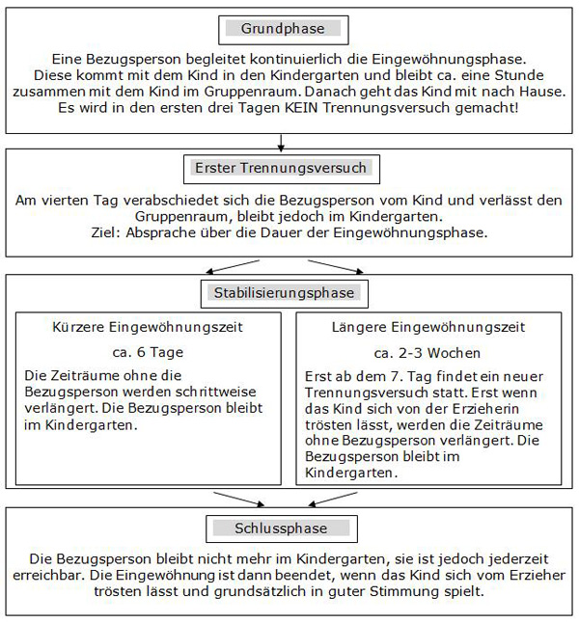

11.1.) Pädagogische Arbeit

Die Dauer der Eingewöhnungszeit ist individuell von dem Kind und der Bindungsperson abhängig. Sie ist abgeschlossen, wenn das Kind eine Person des Vertrauens im Kindergarten gefunden hat.
Nach Abschluss der Eingewöhnungszeit findet ein Austausch über die Eingewöhnungszeit statt.
Das hört sich doch ganz einfach an. Trotzdem möchten wir noch einmal darauf hinweisen, dass es sich hier um ein KONZEPT und nicht um ein REZEPT handelt. Wir können immer wieder nur darauf hinweisen, dass jedes Kind einzigartig und der Austausch zwischen den Erzieherinnen und den Eltern sehr wichtig ist.

12.) Qualitätssicherung / Qualitätsentwicklung

Qualitätsentwicklung bedeutet, dass die Arbeit der Kindertagesstätte in einem ständigen Prozess der Veränderung ist. So werden Elternbedürfnisse darauf überprüft, ob ihnen auch entsprochen werden kann. Neuere Erkenntnisse in der Arbeit mit Kindern können berücksichtigt werden. Veränderte Anforderungen durch neue gesetzl. Vorschriften fließen in die Arbeit der Kindertagesstätte ein.
Wir überprüfen regelmäßig, ob wir die Aufgaben und Ziele des Kindertagesstättengesetzes, des Bundeskinderschutzgesetzes, des Kinderschutzgesetzes und der Bildungsleitlinien in unserer Arbeit erreichen und umsetzen.
Dieses geschieht durch die Reflexion der pädagogischen Arbeit, die Bestandteil unserer regelmäßig stattfindenden Dienstbesprechungen und Teamtage sind. Beobachtungen und Dokumentationen unterstützen uns bei der Kontrolle, das Ziel im Blick zu behalten, dass jedes Kind individuell unterstützt und gefördert werden kann.
Die stattfindenden Elterngespräche helfen uns, die individuellen Bildungs- und Lernprozesse des Kindes zu begleiten. Wir beziehen die Erfahrungen der Eltern mit ihren Kindern dadurch in die Planung entsprechender Angebote in der Kindertagesstätte ein.
Durch den Austausch mit den Eltern geben wir auch den Eltern Ideen für ihre Unterstützung des Entwicklungsprozesses des Kindes.

13.) Team

Teamsitzungen sind unerlässlich und finden regelmäßig statt.
Qualität heißt für uns z.B.
- Erfahrungsaustausch der Mitarbeiter aus der Gruppenarbeit
- Planung von Tagesabläufen und anderen Gegebenheiten wie Feste etc…
- Austausch über Beobachtungen einzelner Kinder
- Förderangebote für einzelne Kinder
- Transparenz nach außen, z.B.: Dokumentationen für Eltern
- Regelmäßige Teilnahme an Fortbildungen
- Betreuung und Ausbildung von Praktikanten
- Überprüfung und Weiterentwicklung der Konzeption

14.) Beschwerdemanagement

Wir nehmen Beschwerden von Seiten der Eltern und Kindern ernst und versuchen diese konstruktiv zu lösen.

14.1.) Beschwerden der Kinder

Beschwerden von Kindern können vielfältig sein. Sie können verbal oder nonverbal geäußert oder gezeigt werden.
Uns ist es wichtig, den Kindern wertschätzend und offen entgegenzutreten. Beschwerden und Anliegen der Kinder werden ernst genommen.
Die Kinder haben jederzeit die Möglichkeit in Gesprächskreisen, Kinderkonferenzen oder in Einzelgesprächen mit den pädagogischen Fachkräften, Kritik zu äußern und diese zu klären.

14.2.) Beschwerden der Eltern

Jede Mitarbeiterin des Kindergartens ist berechtigt, alle Beschwerden entgegenzunehmen.
Alternativ können sich Eltern auch an die Elternvertreter oder an den Träger wenden.
Oftmals lassen sich Probleme im persönlichen Gespräch klären.
Ist eine Problemlösung nicht gleich möglich, wird es an die Leitung weitergegeben.
Das Anliegen wird mit der betroffenen Person oder im Team oder im Kindergartenbeirat besprochen.
Es wird versucht, eine beidseitig zufrieden stellende Lösung zu finden.
Durch Reflexion im Team werden Beschwerdeverfahren überprüft und weiterentwickelt.

Möglichkeiten in unserer Kindertagesstätte:
- schriftliche anonyme Elternbefragung- anschließend Auswertung und Aushang für die Eltern
- ein Briefkasten für Anregungen und konstruktive Kritik im Eingangsbereich der Kindertagesstätte
- regelmäßige Treffen mit den Elternvertretern, Leitung und einer pädagogischen Fachkraft
- persönliche Gespräche mit den pädagogischen Fachkräften im geschützten Rahmen

15.) Elternarbeit

Zum Wohl des Kindes ist es unabdingbar, dass Eltern und Mitarbeiter der Kindertagesstätte partnerschaftlich zusammenarbeiten. Eltern sind die hauptverantwortlichen Bezugspersonen und Spezialisten für ihr eigenes Kind.
Von ihnen lernen die Kinder Fähigkeiten und Einstellungen, die für das ganze weitere Leben prägend sind.
Unsere Funktion ist Familienergänzend. Als Fachkräfte beraten wir die Eltern
und helfen dem Kind, sich in der Kindertagesstätte zurechtzufinden und wohl zu fühlen.
Die Eltern werden regelmäßig über alle wichtigen Ereignisse, Gruppengeschehen und Entwicklungen des eigenen Kindes informiert.
Eltern werden in unsere Arbeit mit einbezogen, in dem sie die Möglichkeit haben, an gemeinsamen Aktionen wie z.B. Projekte oder Feste etc. teilzuhaben und sie mitzugestalten. Wir freuen uns über besondere Fähigkeiten und Aktivitäten von Eltern, Großeltern etc., an denen unsere Kinder in der Kindertagesstätte teilhaben können z.B. Thema Apfelernte (ein Kita-Opa kommt in die Kita und stellt mit den Kindern frischen Apfelsaft her).

Dem Austausch von Eltern und Erziehern dienen:
- Tür- und Angelgespräche, kurze Gespräche sind immer möglich
- Famly App
- Informationsgespräche
- Entwicklungsgespräche
- Elternvertreter (Regelmäßiger Austausch
- Elternabende zum gegenseitigen Kennenlernen der Eltern und zu pädagogischen Themen
- Informationen über Bildungsinhalte und Themen
- Gemeindebrief
- Gemeinsam organisierte und gefeierte Feste

Wir freuen uns über ihre Mitarbeit, die auch immer dem Wohl des Kindes dient.

- Kindeswohlgefährdung

Schutzauftrag bei Kindeswohlgefährdung nach §8a SGB VIII
Als Kindeswohlgefährdung wird laut dem BGB (Bürgerliches Gesetzbuch) bezeichnet,
wenn das geistige, körperliche oder seelische Wohl eines Kindes gefährdet ist und
die Erziehungsberechtigten nicht bereit und in der Lage sind, die Gefahr abzuwenden.
Unser Ziel ist es, den Kontakt mit den Eltern auch in Krisensituationen so zu gestalten,
dass die Entwicklung des Kindes weiterhin im Mittelpunkt steht.

Sehen wir das Wohl des Kindes gefährdet, handeln wir nach den Leitlinien
zum Kinderschutz (siehe graphische Darstellung).

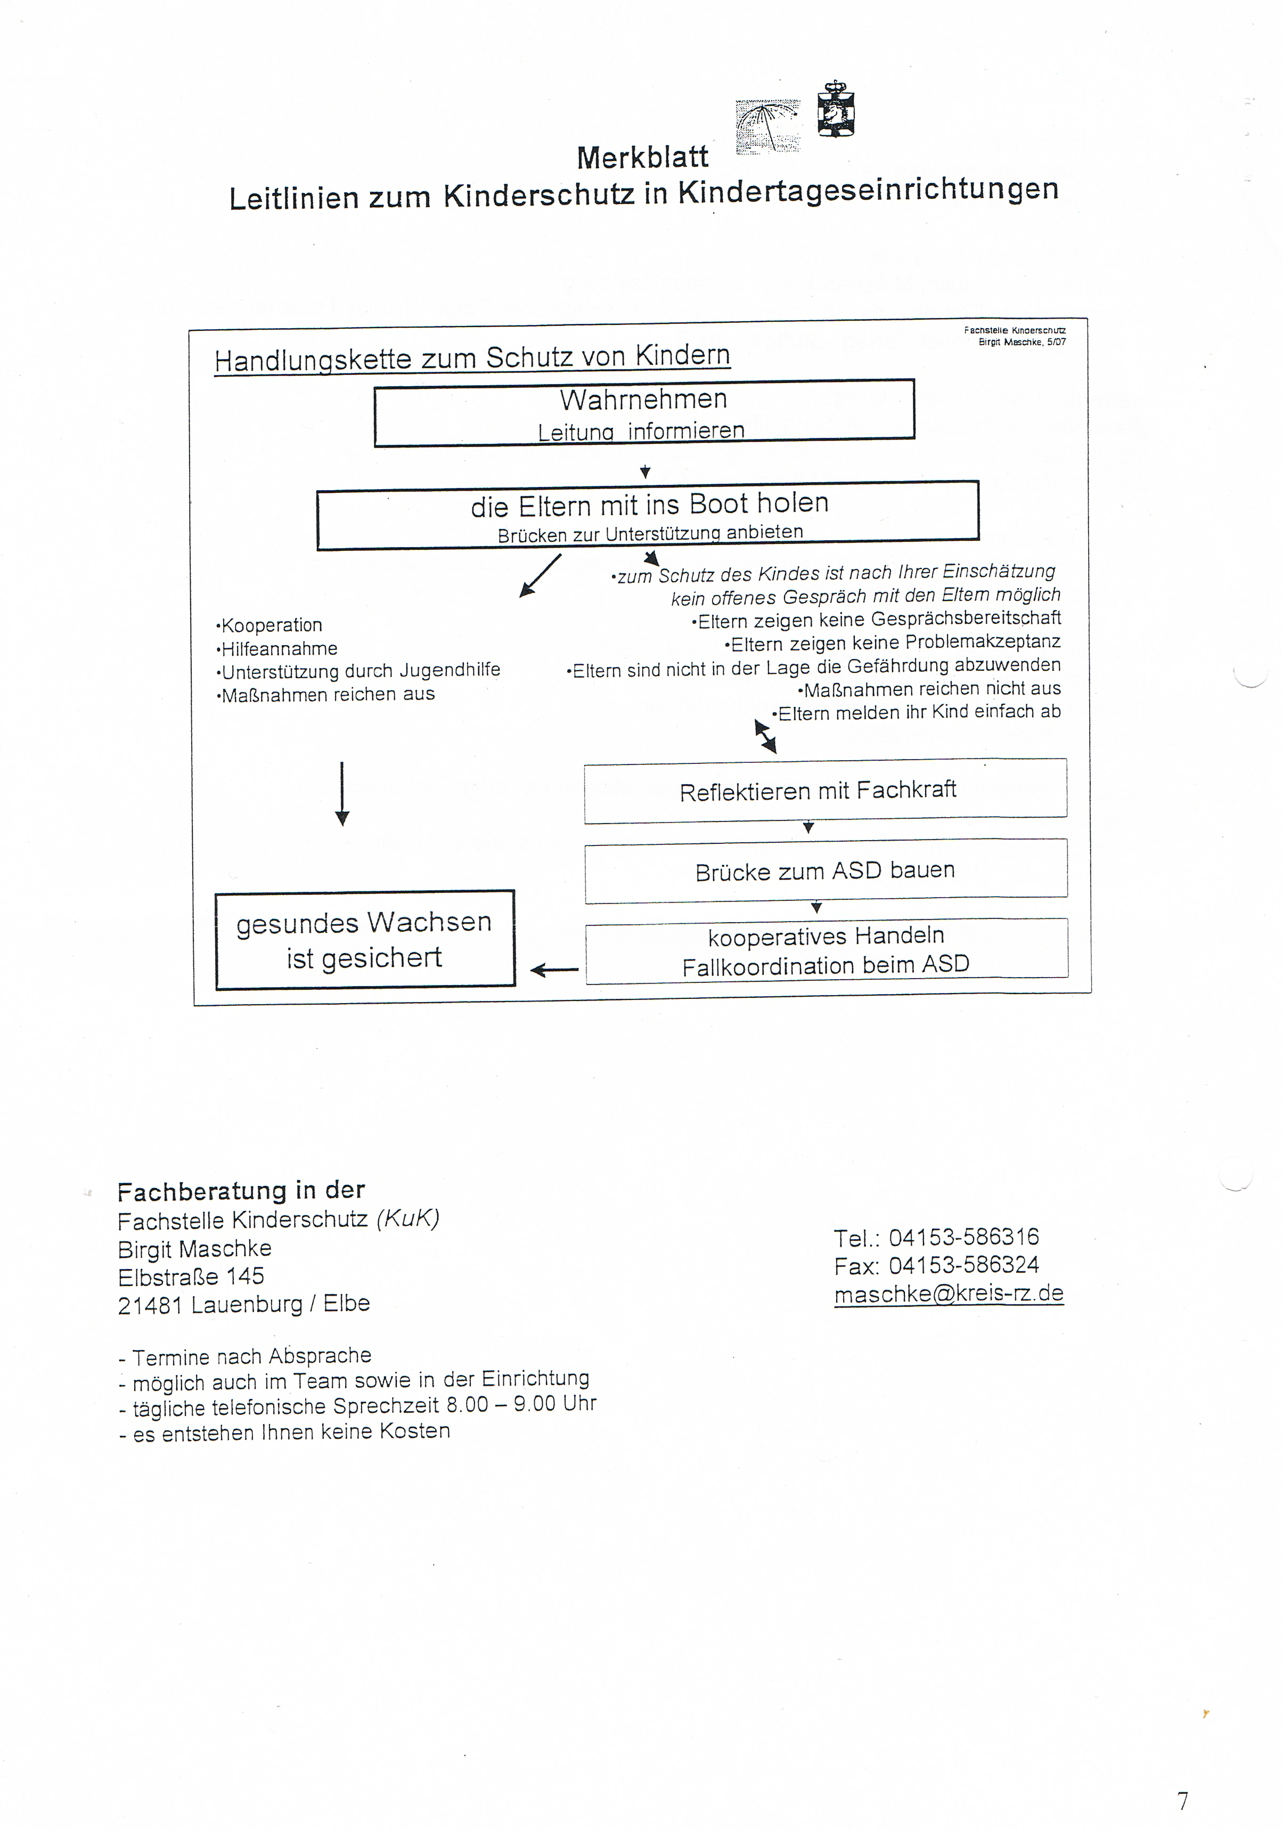

17.) Außenkontakte / Partner / Öffentlichkeitsarbeit

- Art der Kontakttreffen
Das pädagogische Personal pflegt Kontakte in Form von
- Zusammenarbeit mit anderen Kindertagesstätten
- Insbesondere mit der Kindertagesstätte Zipfelmütze und Buchholz
- Arbeitskreistreffen (z.B. Schule)
- Fortbildungsveranstaltungen
- Informationsveranstaltungen
- Dienstbesprechungen mit dem Träger
- Leitungskonvente
- Austausch mit Gemeindevertretern und Kapellenvorstand
- Frühförderung / Beratungsstelle für Integration
- Durchführung von Frühförderungs- und Integrationsmaßnahmen in unseren Räumlichkeiten
- Polizei -> Verkehrserziehung
- Feuerwehr -> Brandschutzerziehung
- DRK -> Erste Hilfe
- Fachberatungen
- Ärzten und Therapeuten

- Partner:
- andere Kindertagesstätten des Kreises
- das Kreisjugendamt
- das Diakonische Amt
- der Verband Ev. Kindertageseinrichtungen Schleswig-Holstein
- Vertreter der Kirchengemeinde und Träger
- Mitglieder der politischen Gemeinde und Bürgermeister
- Schulen in Ratzeburg

- Öffentlichkeitsarbeit:

Öffentlichkeitsarbeit findet über den Gemeindebrief „Rund um St.Georg“ und
die regionalen Tageszeitungen statt.
Die Kirchengemeinde hat eine Internetseite über den Kindergarten eingerichtet.
Das angefertigte Jahrbuch mit den Arbeiten des Kindergartens ist für Eltern
und Interessierte einsehbar.
Auch die Besuche der Vorschulkinder in der Schule sind für uns von besonderer
Bedeutung, Vorurteile und Ängste werden leicht abgebaut.
Ebenfalls halten wir die Zusammenarbeit mit den Schulen für sehr wichtig

18.) Nachwort

Ziel des Konzeptes ist es, die öffentliche Erziehung, Bildung und Betreuung
der uns anvertrauten Kinder transparent zu machen. Das Konzept soll ein
Wegweiser für den Alltag und gleichzeitig eine Art Spiegel unserer Einrichtung sein.
Uns ist es sehr wichtig, dass Ihre Kinder gerne in die Kindertagesstätte kommen und sich dort wohl fühlen. Konnten wir insbesondere die Selbständigkeit und Selbstsicherheit fördern, dann stehen den zukünftigen Schulkindern alle Chancen und Wege offen.
Wir hoffen, dass Ihnen durch die Konzeption die vielen Alltäglichkeiten unserer
Kindertagesstätte etwas deutlicher geworden sind.

Schmilau, Juni 2023

